一图读懂：《北京市海外知识产权维权援助工作办法》

日期：2025年12月29日 来源：北京市知识产权公共服务中心
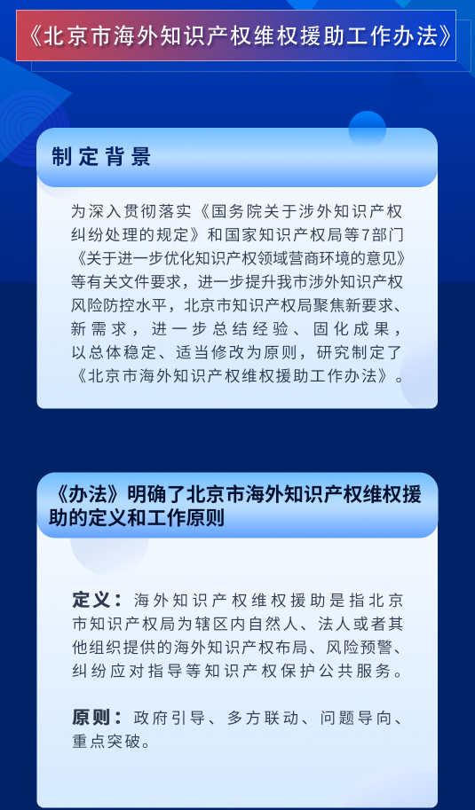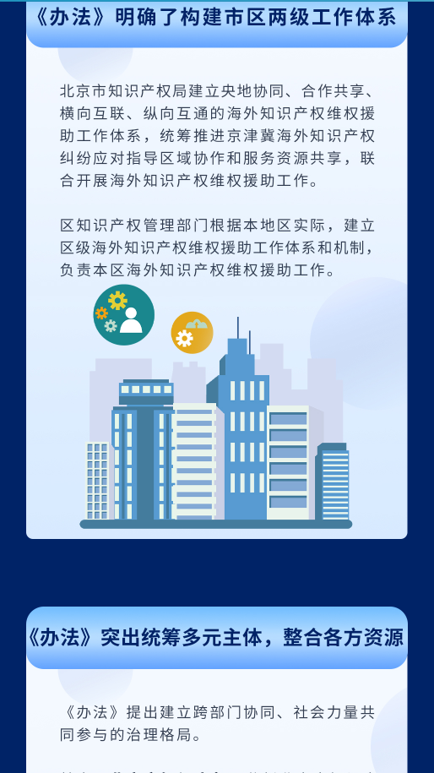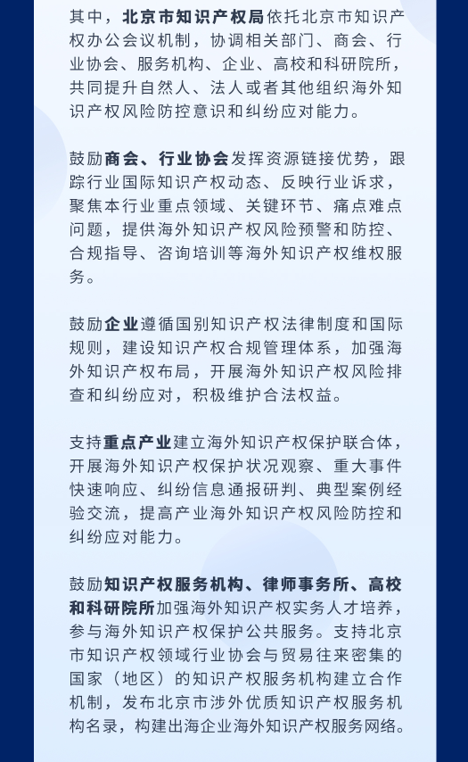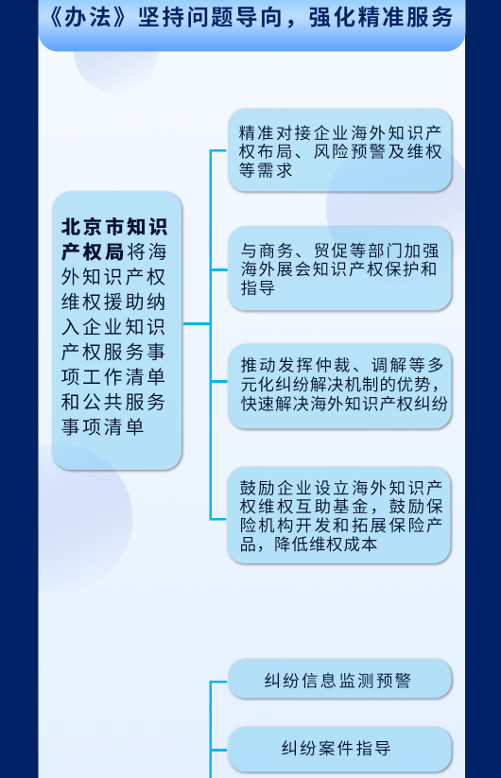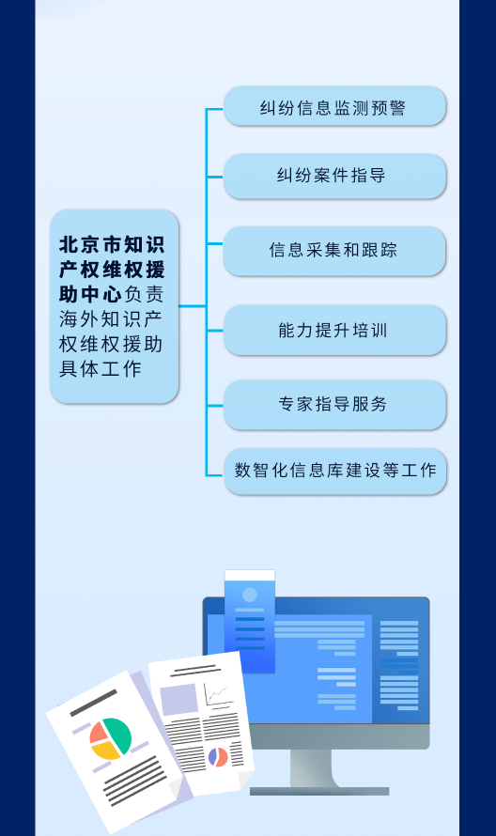
https://zscqj.beijing.gov.cn/zscqj/zwgk/zcjd90/743893671/index.html

